客服机器人

需求分析报告
2018年4月7日
成员：洪梁，余辰康，徐博文
目录
1. 问题定义 1
2. 功能需求 1
3. 非功能需求 2
4. 功能模型 2
5. 数据（对象）模型 2
6. 开发计划 2
（1）资源需求 2
（2）进度计划 2
7. 风险分析 2

问题定义
随着科技的发展，人们对于自己的生活质量要求越来越高。人们渴望高效率的生活，不喜欢等待。然而，现有的服务人员总归是有限的，无法保证每一个消费者在任何时候都能得到满意的答复，来解决自己的问题。所以在智能化高度发展的今天，智能客服的需求日益增大。该种智能客服可以根据消费者的问题，给出相应的答复来解决问题，它的特点是及时解决客户的问题，在任何时间段，都能了解客户的需求，不会因为不在上班的期间，而错失潜在的客户。
基于这种考虑，我们组选择了课题：客服机器人。即问了客服机器人问题后，它会给出相应的、合理的答案，来解决问题。

功能需求
R001：本系统输入功能支持多种类型的输入。例如，可以输入汉字、英文字母大小写、数字、各种符号等等。
R002：本系统的搜索按钮在点击后可以对所输入的信息进行搜索，并获取最适合的备选回复项答案。
R003：本系统在获取合适的备选回复答案后，即在相应的文本框中显示这些答案。
R004：在点击清屏选项后，即将文本框中的给出的答案清空处理。

非功能需求

R101：在正常连接网络的状态下，点击搜索按钮后在限定时间内（3-5秒）之内就能将所提出的问题的可能答案列出。
R102：本系统客户端App支持安卓2.0以及版本上的手机。
R103：对于特定问题，暂时找不到最优解或是答案不在记录中，则将延长得到获取的时间，或者最后显示无法找到答案。

功能模型
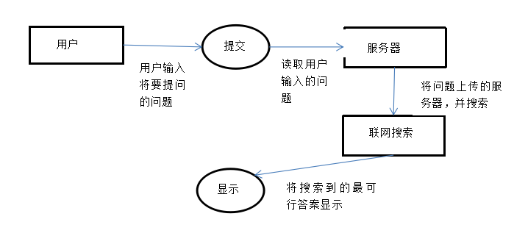

数据（对象）模型

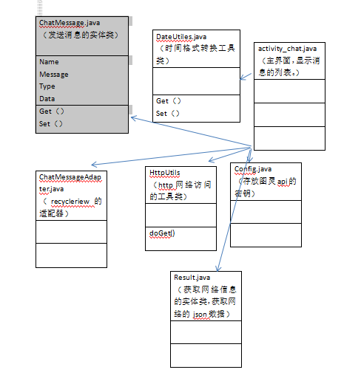

开发计划

（1）资源需求
Android studio应用程序，相关知识的博客，安卓模拟器。

（2）进度计划
第三周（3.19~3.25）：确定题目，讨论用什么语言来进行编写，如何去编写，预期能达到的效果。
第四周到第十周完成程序。

风险分析
暂未想到可能存在的风险。

